2020年贵州大学“双创杯”数学建模竞赛

论文格式规范

* 参赛队从A、B题中任选一题。
* 论文用白色A4纸单面打印；上下左右各留出至少2.5厘米的页边距；**从左侧装订。**
* 论文第一页为承诺书，具体内容和格式见附件2。
* 论文题目、摘要和关键词写在论文第二页上（无需译成英文），并从此页开始编写页码；页码必须位于每页页脚中部，用阿拉伯数字从“1”开始连续编号。提请大家注意：摘要应该是一份简明扼要的详细摘要（包括关键词），在整篇论文评阅中占有重要权重，请认真书写（注意篇幅不能超过一页，且无需译成英文）。
* 从第三页开始是论文正文（不要目录）。论文不能有页眉，论文中不能有任何可能显示答题人身份的标志。
* 论文题目用三号黑体字、一级标题用四号黑体字，并居中；二级、三级标题用小四号黑体字，左端对齐（不居中）。论文中其他汉字一律采用小四号宋体字，行距用1.5倍行距，打印时应尽量避免彩色打印。。
* 引用别人的成果或其他公开的资料(包括网上查到的资料) 必须按照规定的参考文献的表述方式在正文引用处和参考文献中均明确列出。正文引用处用方括号标示参考文献的编号，如[1][3]等；引用书籍还必须指出页码。参考文献按正文中的引用次序列出，其中书籍的表述方式为：

[编号] 作者，书名，出版地：出版社，出版年。

参考文献中期刊杂志论文的表述方式为：

[编号] 作者，论文名，杂志名，卷期号：起止页码，出版年。

参考文献中网上资源的表述方式为：

[编号] 作者，资源标题，网址，访问时间（年月日）。

* 在论文纸质版附录中，应提供参赛者实际使用的软件名称、命令和编写的全部计算机源程序（若有的话）。同时，所有源程序文件必须放入论文电子版中备查。论文及源程序电子版压缩在一个文件中，一般不要超过20MB。
* 如果发现程序不能运行，或者运行结果与论文中报告的不一致，该论文可能会被认定为弄虚作假而被取消参赛资格
* 不符合本格式规范的论文将被视为违反竞赛规则，无条件取消参赛资格。
* 本规范的解释权属于贵州大学研究生双创中心。

**2020年贵州大学“双创杯”数学建模竞赛**

**承 诺 书**

我们仔细阅读了《全国大学生数学建模竞赛章程》和《全国大学生数学建模竞赛参赛规则》（以下简称为“竞赛章程和参赛规则”，可从全国大学生数学建模竞赛网站下载）。

我们完全明白，在竞赛开始后参赛队员不能以任何方式（包括电话、电子邮件、网上咨询等）与队外的任何人（包括指导教师）研究、讨论与赛题有关的问题。

我们知道，抄袭别人的成果是违反竞赛章程和参赛规则的，如果引用别人的成果或其他公开的资料（包括网上查到的资料），必须按照规定的参考文献的表述方式在正文引用处和参考文献中明确列出。

我们郑重承诺，严格遵守竞赛章程和参赛规则，以保证竞赛的公正、公平性。

我们参赛选择的题号是（从A/B中选择一项填写）：

所属学院（请填写完整的全名）：

专业班级（按参赛队员次序填写）：

参赛队员 (打印并签名) ：1.

2.

3.

（论文纸质版与电子版中的以上信息必须一致，只是电子版中无需签名。以上内容请仔细核对，提交后将不再允许做任何修改。如填写错误，论文可能被取消资格。）

日期： 年 月 日

参赛编号：

**论文写作模板（仅供参考）**

电力巡检智能缺陷检测

摘要

为了保证输电线路的安全、可靠运行，电网运行部门需要定期对输电线变电系统进行巡检、维修以及维护来确保消除故障或者隐患。随着人工智能的发展，对输电路线的检测和故障排查，不再使用传统的工人手动检测方法，而是对其进行技术上的改进，把人工智能、深度学习嵌入其中，以解决工人劳动强度大、工作效率低等问题。而绝缘子故障会对输电线路稳定性和安全性造成直接威胁。本次任务以绝缘子巡查中的绝缘子自爆这一故障为目标，针对绝缘子串珠分割、绝缘子自爆识别和定位等不同问题，建立了多种数学模型，通过这些模型和模型的改进实现对绝缘子串以及自爆绝缘子的检测，从而便于电网部门快速、有效地进行后续维修、维护等操作。

首先，本文主要解决两部分内容：1）绝缘子分割；2）自爆绝缘子识别。先对数据集中无人机航拍图像中的绝缘子串珠所在的区域进行分割，构建绝缘子串珠分割模型，得出绝缘子串珠的掩模图像；其次根据第一步分割出的绝缘子串珠，构建自爆绝缘子识别模型，对图像中的自爆绝缘子位置进行检测并标记。

然后针对第一问绝缘子串珠分割问题，本文建立了PSPNet、UNet模型；针对第二问绝缘子自爆识别和定位问题，本文建立了SSD、YOLOv3模型。

针对问题一：

从背景复杂的航拍图片中提取前景绝缘子串珠目标，由于所给数据集中图片的背景多为与绝缘子串珠颜色相似的树林、草坪等，所给的训练数据集数据量十分有限且输入图片的分辨率大小是不一的。为了对比验证模型的优劣及适用性，我们选用PSPNet模型、UNet模型分别对图片的前景物进行掩模生成并提取前景物，并对所设计的模型提出了有效的求解方法。以U-net网络为基础，通过微调使网络适应所给的绝缘子串珠数据集，实现了在复杂背景下绝缘子串珠的语义分割。应用该模型网络训练后，模型系统不仅能够在不同光照条件、不同拍摄角度以及复杂背景干扰下实现绝缘子串的识别与分割，该模型处理时间短、精度高和鲁棒性强。提取结果表明：

针对问题一所采用的求解模型，我们采用Dice系数作为其损失函数，并以此大小来优化和对比模型的求解效果。

针对问题二：

根据问题一中的分割图像初步识别绝缘子所在的位置，并利用所求得的掩模对绝缘子串珠进行分割。而后需要对分割后的绝缘子图片识别并定位自爆绝缘子，针对这个问题我们选用SSD模型、YOLOv3模型，利用这两种模型对图像中的自爆绝缘子位置进行检测，并利用 BoundingBox 对其进行标记，利用所给出的标准BoundingBox标签，进行损失函数的计算，对比分析出两种模型中的最优化算法。问题二要求自爆标记需包括自爆位置周围 2 个完好绝缘子，而并非单一的缺陷自爆绝缘子。由于数据集所给的训练图片分辨率大小不一，存在在图片中的绝缘子与整张图片的比例大小也会有很大的差别，针对这个问题，需要求解出便于模型找出自爆绝缘子的最优的BoundingBox的大小和比例。针对问题二所采用的求解模型，我们采用IOU作为其损失函数，并以此大小来优化和对比模型的求解效果。

针对问题的求解，本文主要使用深度学习方法，求解出最佳分割掩模并在此基础上以最快时间最小偏差全面地寻找出缺陷绝缘子。在此求解过程中我们用到了pycharm、python、pytorch、服务器等工具。在模型的检验模型中，本文分别讨论了求解所使用的模型的精度和稳定性。

最后，本文对所建立的模型给出了评价和改进的方向。

包含内容要点：

1. 研究目的：本文研究……问题。
2. 建立模型思路：首先，本文……。

然后针对第一问……问题，本文建立……模型：

在第一个……模型中，本文对哪些问题进行简化，利用什么知识建立了什么模型

在第二个……模型中，本文对哪些问题进行简化，利用什么知识建立了什么模型

1. 求解思路，使用的方法、程序

针对模型的求解，本文使用什么方法，计算出，并只用什么工具求解出什么问题，进一步求解出什么结果。

1. 建模特点（模型优点，建模思想或方法，算法特点，结果检验，灵敏度分析，模型检验等）
2. 在模型的检验模型中，本文分别讨论了以上模型的精度和稳定性
3. 最后，本文通过改变，得出什么模型。

**关键词：**结合问题、方法、理论、概念等。

# 一、问题重述

1.1 问题背景

绝缘子串珠是用于高压电力传输系统中的必不可少的一种设备，它主要用于电气隔离和机械固定。绝缘子故障（绝缘子自爆等）会对输电线路的稳定性和安全性造成直接威胁。从历年统计来看，由绝缘子缺陷引起的电气事故占电力系统故障的最大比例。因此，能智能地、及时地检测出绝缘子缺陷变得尤为重要。在过去的十年中，许多研究已经对目视检查动力传输系统的任务进行了自动化研究。随着直升机和无人机等高空作业平台设备的问世，电力传输系统的维检变得高效率，准确性和安全性都有所提升。它们已成为近年来检查动力设备的重要工具之一。安装在高空作业设备上的摄像机能够获取许多包含绝缘子串珠信息的航拍图像。目前，绝缘体缺陷检查是基于这样的航空图像人工手动进行的，难以进行高效且准确的检测。为了克服人工检查的局限性和低效性，开发绝缘子的自动缺陷检测技术来辅助或替代人工决策变得越来越重要。

无人机捕获的绝缘子图像通常包括由于塔楼、树林、河流、草原等的存在而导致的混乱背景。由于变化的背景环境、大小远近不一的绝缘子串珠和不一样的照明条件，航拍图像会捕获出不同的绝缘子串珠视图。因此，处理这些图像是很复杂的。绝缘子检查通常分为两个步骤：1）绝缘子串珠分割和2）缺陷绝缘子识别定位。在图像中定位绝缘体和故障绝缘子需要克服很多不利因素。利用新兴技术设计出合理的模型，以解决工人劳动强度大、工作效率低等问题，也便于电网部门快速、有效地进行后续维修、维护等操作。

1.2 问题提出

问题一：对一系列背景不一、主体大小颜色不一、图片分辨率不一的大分辨率的航拍绝缘子串珠图片，构造提取前景主体绝缘子串珠目标的数学模型，并对该模型设计有效的求解方法，从而实现类似图 1 的应用效果。需要求解出所给样例每幅图像中的标记绝缘子串珠区域的掩模图像。

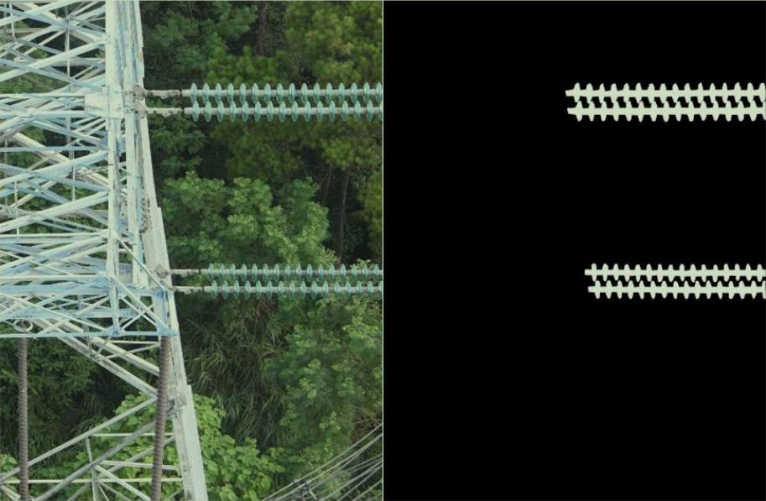

图1 左图：航拍原图像 右图：分割出来的掩模图

问题二：根据问题一求解出的分割mask图对绝缘子串珠进行分割，根据所给出的标记样本的 Ground Truth 构建自爆绝缘子识别模型。利用训练模型对图像中的自爆绝缘子位置进行检测，并利用 BoundingBox 对其进行标记。自爆标记需包括自爆位置周围 2 个完好绝缘子。从而实现类似于图 2 的绝缘子自爆位置标记效果。

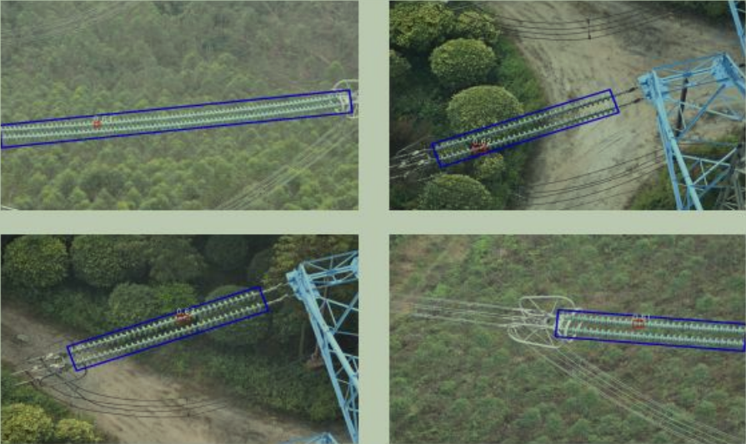

图2 自爆绝缘子识别与标记示意图

内容要点：

1、问题背景：结合时代、社会、民生等

2、需要解决的问题

问题一：

问题二：

问题三：

# 二、问题分析

针对问题一我们使用了基于Ｕ-net深度学习网络模型的航拍绝缘子检测、分割方法。利用叠加方法将浅层特征与高维特征相融合，其中较浅的高分辨率特征图用来解决像素定位的问题，较深的高维特征图用来解决像素分类的问题，避免了目标位置等细节信息的丢失，提高复杂背景下绝缘子图像的定位精度，可以获得更为精确的绝缘子检测效果。本此求解方法以深度学习算法为依托，采用速度快、效率高的U-net模型，构造绝缘子串珠的识别与分割方法，搭建图像处理平台。

针对问题二我们选择了目前速度和准确率兼顾的深度学习目标检测框架YOLOv3，设计了从输入图像直接到检测结果的端到端绝缘子缺失方法。YOLOv3将提取一定数量的目标候选框和对目标候选框内的图像提取特征并对特征进行分类确定目标候选框内是否有某物体这两个步骤合二为一，

内容要点：什么问题、需要建立什么样的模型、用什么方法来求解

# 三、模型假设与约定

内容要点：

1、根据题目中条件作出假设

2、根据题目中要求作出假设

写作要求：

细致地分析实际问题，从大量的变量中筛选出最能表现问题本质的变量，并简化它们的关系。将一些问题理想化、简单化。

1、论文中的假设要以严格、确切的数学语言来表达，使读者不致产生任何曲解

2、所提出的假设确实是建立数学模型所必需的，与建立模型无关的假设只会扰乱读者的思考

3、假设应验证其合理性。假设的合理性可以从分析问题过程中得出，例如从问题的性质出发作出合乎常识的假设，或者由观察所给数据的图象，得到变量的函数形式，也可以参考其他资料由类推得到。对于后者应指出参考文献的相关内容。

# 四、符号说明及名词定义

内容要点：包括建立方程符号、及编程中用到的符号等

# 五、模型建立

我们的求解方法以深度学习算法为依托，采用速度快、效率高、适合小训练数据集的U-net和YOLOv3模型分别解决两个问题，构造识别、分割绝缘子串珠和识别、标记缺陷绝缘子的方法，搭建图像处理平台。我们所建立的模型只需将所需要检测的航拍绝缘体图片导入，模型就能自动处理，最后得出绝缘子串珠分割与标记的结果。我们的模型依托后台图形计算服务器，其配置是Window10系统、两个Intel酷睿8代CPU、主频3.2 GHz、6核心、12线程、64 G内存、Nvidia Geforce GTX Titan Xp图形处理器，12 G显存．深度学习框架为Tensorflow和Caffe的python接口。

模型一（图像分割算法）：

我们为问题一构建一个模型，该模型的输入为一张图片，输出需要分割出图片中的目标主体，生成一个能将主体简单分割出来的掩膜mask。

图像分割的定义是提取图像中哪些像素是用于表述已知目标的目标种类与数量问题、目标尺度问题、外在环境干扰问题、物体边缘等。一般来说分割分为两种类型：语义分割和实例分割。语义分割是在像素级别上的分类，属于同一类的像素都要被归为一类，语义分割给图像的每个像素点标注类别。通常认为这个类别与邻近像素类别有关，同时也和这个像素点归属的整体类别有关。利用图像分类的网络结构,可以利用不同层次的特征向量来满足判定需求。因此语义分割是从像素级别来理解图像的。实例分割是目标检测和语义分割的结合，相对于语义分割，实例分割需要标注出图像上同一物体的不同个体。对于此题，我们只需检测并分割出图像中的目标主体，即绝缘子串珠，当图片中有多个我们需要的目标主体时，不需要区分出不同的绝缘子串珠个体，故针对此题的问题一我们选择简单的语义分割模型——U-Net。

1. Net属于encoder-decoder架构。encoder（编码器）由于pooling（池化）逐渐减少空间维度，而decoder进行反卷积、反池化来逐渐恢复空间维度和细节信息。标准卷积的滤波器在输入图像中进行滑动，每次和输入图像局部区域点乘得到一个输出，而反卷积的滤波器在输出图像中进行滑动，每个由一个输入神经元乘以滤波器得到一个输出局部区域。

U-Net网络结构如图1所示。它由一个收缩路径（左侧）和一个扩展路径（右侧）组成。收缩路径由encoder组成，它遵循卷积网络的典型架构。encoder由两个3x3卷积层（未填充卷积）的重复应用组成，每个卷积层后跟一个整流线性单位激活函数（ReLU）和一个2x2最池化层（max polling），max polling的stride为2用于下采样，每经过一次下采样，通道数翻倍。扩展路径中的每个步骤都对特征图进行上采样，然后经过2x2反池化层，以将特征通道的数量减半，并与从收缩路径中相应裁剪的特征图进行级联，再进行两个3x3卷积，每个卷积层后跟一个ReLU。由于每次卷积中都会丢失边界像素，因此有必要进行裁剪。在最后一层，通过一个1x1卷积将通道数变成期望的类别数。该网络总共有23个卷积层。由于U-Net的结构中没有全连接，故U-Net的输入图片的大小可以是不固定的，这很恰当地适应了我们所需要求解的问题。

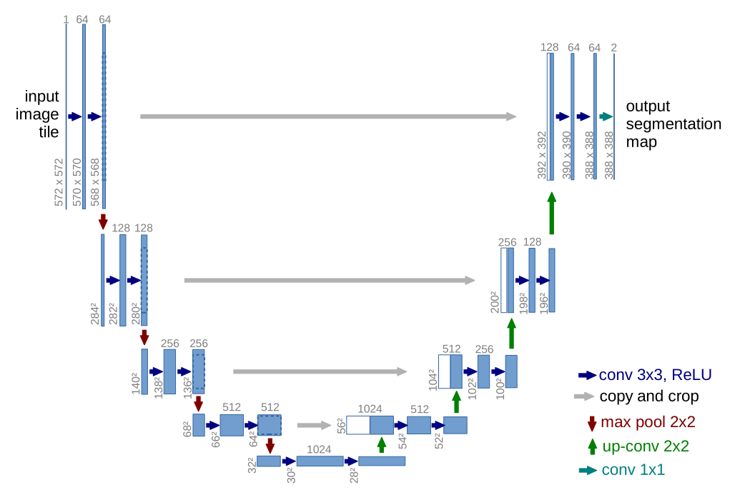

图

在做绝缘子串珠分割的时候，需要对图像进行像素级别的分类，因此在通过卷积下采样提取到图片抽象特征后我们需要通过上采样将feature map还原到原图大小。此次所用的模型中我们利用bilinear（双线性插值）进行上采样。

在数学上，双线性插值是有两个变量的插值函数的线性插值扩展，其核心思想是在两个方向分别进行一次线性插值。

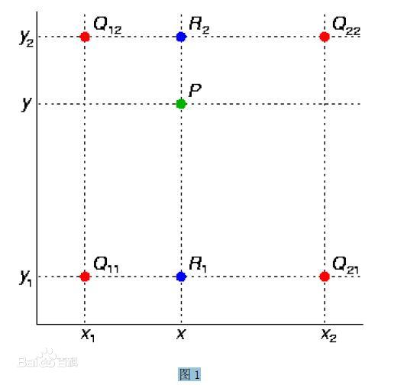

如上图所示，双线性插值的原理是：在已知所求像素点最近邻四个像素点的灰度或RGB值：Q11(x1,y1)、Q12(x1,y2)、Q21(x2,y1)、Q22(x2,y2)的情况下，以R1、R2为过渡点，求目标像素点P(x,y)的灰度或RGB值。

单线性插值的原理（即线性方程的求解方法），对于一条直线，已知直线上任意两点的坐标值，我们很容易计算出该直线上其他任意点的坐标值。公式如下：



式中已知点坐标为：（x1,y1）和（x2,y2），现只要给出任意x值便可求出该直线上对应的y值。

对此等式进行变形，可得到如下更直观的形式：



或 

进行双线性插值时，首先是在x方向的单线性插值，由此获得两个过渡点R1、R2的值：





而后是在y方向的单线性插值，由此求得目标像素点P(x,y)的值：



将第一步结果带入第二步，可得：



式中消除了过渡点，只含有已知点坐标及其值。在双线性插值中，选取的四个最近邻点有如下关系：



那么上面消除过渡点的公式中的分母全为1，由此式子可变形为：



实际上，可以看出双线性插值分别在两个方向总共计算了3次单线性插值。与最近邻插值算法相比，其精度更高，在输出图像中不会出现像素块的现象。

对于模型一的损失函数，我们采用题目中要求的Dice系数对整个系统进行评估。Dice系数是一种用于集合相似度度量的函数，通常用于计算两个样本的相似度(Dice系数值的范围为 [0, 1])。Dice系数的公式定义如下：



式中X和Y分别是题目中所给出的标准分割mask和我们设计的模型所输出的分割mask。|X ⋂Y|是图像X和Y相对应像素点的值的交集。|X|和|Y|分别表示两张图像X和Y的元素总个数。其中分子中的系数为2，是由于分母存在重复计算图像X和Y之间的共同元素。

|X ⋂Y|的计算实际上就是对预测mask和标准mask两张图的对应像素点的值进行点乘再相加。在此题的应用中，mask实际是二值图片，即像素点的值只有0和1两种情况。在mask图片的表现形式上，0代表黑色，1代表白色。而在我们设计模型的输出时，考虑到我们检测的主体为前景绝缘子串珠，故我们对模型输出要求：当该像素点被判定为前景的可能性大于其被判定为背景的可能性时，将其对应的像素点标记为1；反之将其对应的像素点标记为0。在经过遍历完输入图片的每个像素点后，mask的每个像素点也得到判断并标记。而后将该输出mask与题目所给mask进行对应像素点点乘再相加。由于mask为二值表达，所以在带入公式中计算dice系数时，只有当两个像素点同为1时点乘后才为1。

模型二（目标检测算法）：

在问题二中，我们欲解决的问题是检测航拍图片中绝缘子串珠上是否存在有缺陷的绝缘子，被称为自爆绝缘子，若存在还需要利用bounding box将其标记出来。由此可知该问题需要采用一个目标检测模型。我们为问题二构建一个模型，模型的输入是由问题一得到的mask分割出的绝缘子主体的图片，模型的输出需要圈出图片中所有目标缺陷绝缘子的位置，并将输出的bounding box的四个参数存储下来。

YOLOv3用一个深度卷积神经网络实现，通过卷积，我们可以捕获图像的局部信息。由于舍弃了提取目标候选框等耗时步骤，其在保证精度的同时，达到了较快的识别速度。YOLOv3属于基于直接回归的目标检测算法，它的基本思路是使用不同大小的窗口在图像上滑动，在每个区域，对窗口内的区域进行目标定位。将每个窗口内的区域前馈网络，其分类分支用于判断该区域的类别，回归分支用于输出bounding box。基于直接回归的方法不需要候选区域，直接输出分类或回归结果。这类方法由于图像只需前馈网络一次，速度通常更快，可以达到实时的效果，其检测性能与基于候选区域的方法差不多，但速度提高了许多。

基于滑动窗进行目标检测的动机是，尽管原图中可能包含多个目标，但滑动窗对应的图像局部区域内通常只会有一个目标(或没有)。因此，我们可以沿用目标定位的思路对窗口内区域逐个进行处理。但是，由于该方法要把图像所有区域都滑动一遍，而且滑动窗大小不一，这会带来很大的计算开销。在建立的YOLOv3模型中，滑动窗口也被称为锚盒(anchor box)。anchor box是预先定义好形状和大小的bounding box。anchor box之间是独立的。由于图像中的候选区域的大小和长宽比是不同的，若直接回归来解决此问题，会比对anchor box坐标修正训练起来更加困难。我们可以根据数据中bounding box通常出现的形状和大小设定一组anchor box。而后进行一一试验、一一比对，求出最优anchor box作为目标的bounding box输出。

YOLO模型将图像划分成7×7的网格，其中图像中的真实目标被其划分到目标中心所在的网格及其最接近的anchor box。对每个网格区域，网络需要预测：每个anchor box包含目标的概率(不包含目标时应为0，否则为anchor box和真实包围盒的IOU)、每个anchor box的4个参数（中心坐标的x和y、anchor box的长和宽）、该网格的类别概率分布。每个anchor box的类别概率分布等于每个anchor box包含目标的概率乘以该网格的类别概率分布。

在我们的模型中，输入一张图，运行YOLOv3后，总共有98个bounding box输出出来，可以通过非极大值抑制算法得到最后可靠的结果。该算法大致分两步，第一步根据阈值去除那些置信度低的bounding box，然后进入一个循环，首先挑选出最大置信度的bounding box作为预测输出，然后去除那些与这个最大置信度的bounding box的IOU超过0.5的bounding box，因为我们可以看到一个对象有很多bounding box，它们很多是相交的，这样一个对象的bounding box就确定好了，然后，我们再进入循环，找出下一个对象的bounding box，最后直到没有剩余的bounding box，循环结束。

IOU损失函数是预测包围盒和真实包围盒交集的面积除以这两个包围盒并集的面积，取值范围为[0, 1]。交并比度量了算法预测的包围盒和真实包围盒的接近程度，交并比越大，两个包围盒的重叠程度越高。根据这个损失进行反向传播，一步步优化YOLOv3模型。

内容要点：

1、模型一

2、模型二

3、模型三

对于每一个模型的建立，需要写出的内容：问题分析→公式推导→基本模型→最终或简化模型。基本模型要有数学公式、方案等。简化模型要明确说明简化思想、依据。

写作要点：

数学建模面临的、要解决的是实际问题，不追求数学上：高（级）、深（刻）、难（度大）。模型要实用，有效，以解决问题有效为原则。

1、能用初等方法解决的、就不用高级方法

2、能用简单方法解决的，就不用复杂方法

3、能用被更多人看懂、理解的方法，就不用只能少数人看懂、理解的方法

4、鼓励创新，但要切实，不要离题搞标新立异

# 六、模型求解

内容要点：

1、模型一的求解

每一块内容包括：计算方法设计或选择、算法设计或选择、 算法思想依据、步骤及实现、计算框图、所采用的软件名称

写作要求：

1、需要建立数学命题时：命题叙述要符合数学命题的表述规范，尽可能论证严密

2、需要说明计算方法或算法的原理、思想、依据、步骤。若采用现有软件，说明采用此软件的理由，软件名称

3、计算过程，中间结果可要可不要的，不要列出

4、设法算出合理的数值结果

5、最终数值结果的正确性或合理性是第一位的

6、对数值结果或模拟结果进行必要的检验。结果不正确、不合理、或误差大时，分析原因，对算法、计算方法、或模型进行修正、改进

7、题目中要求回答的问题，数值结果，结论，须一一列出

8、列数据问题：考虑是否需要列出多组数据，或额外数据对数据进行比较、分析，为各种方案的提出提供依据

9、结果表示：要集中，一目了然，直观，便于比较分析

         ▲数值结果表示：精心设计表格；可能的话，用图形图表形式

         ▲求解方案，用图示更好

1. 必要时对问题解答，作定性或规律性的讨论。最后结论要明确

一、模型一的求解——UNet图像分割模型

针对问题一，建立UNet图片分割模型，分割出绝缘子串珠，并生成相应的掩膜。通过下采样方式，能够对图片各层级特征进行学习，再通过上采样能够利用学习的知识重建掩膜图片。

1. 模型数据预处理
   1. 压缩原始图片，以提高训练速度。由于无人机拍摄的图片较大，为了提高训练速度，将等比例统一压缩为宽2048像素。
   2. 掩膜图片降维，增加分割精度和效率。原始掩膜图为四通道PNG图片，由于仅需要分割出绝缘子珠串，故将掩膜图片转换为单通道灰度图作为模型label，以提高检测分割精准度。
2. 模型参数设置
   1. 无人机拍摄的JPG文件是三通道RGB图片，故将模型输入图片通道设置为3。
   2. 掩膜图已处理为单通道灰度图，且仅需要识别绝缘子珠串一个类别，故将输出图形通道设置为1。
   3. 为了提高模型训练速度，将学习率设置为0.01
3. 训练模型

本次数据共40张图片。为了防止模型过拟合和增强模型泛化能力，选取32张(80%)作为训练集、4张(10%)作为测试集、4张(10%)作为验证集。

* 1. 训练全体训练集，得到基础学习器1。

在服务器上对模型进行训练，设置模型训练迭代2200次，每次迭代记录模型Dice损失。模型总训练时长27小时。图X显示了Dice损失随迭代次数的变化关系。由图可见：Ⅰ由于采用静态学习率保证后期训练速度，模型出现了抖动情况；Ⅱ模型最终稳定收敛，dice损失值为0.0054。

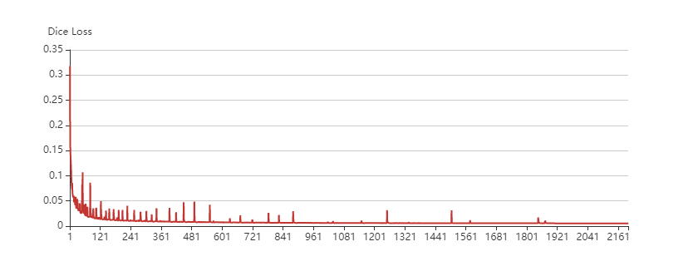

图 XXXX

* 1. 根据学习器1的表现，调整训练样本，训练基础学习器2。

根据学习器1的表现，发现模型对于纵向绝缘子珠串特征学习较差，故提取纵向珠串图片数据训练新模型。设置模型训练迭代2300次，每次迭代记录模型Dice损失。模型总训练时长3小时。图X显示了Dice损失随迭代次数的变化关系。

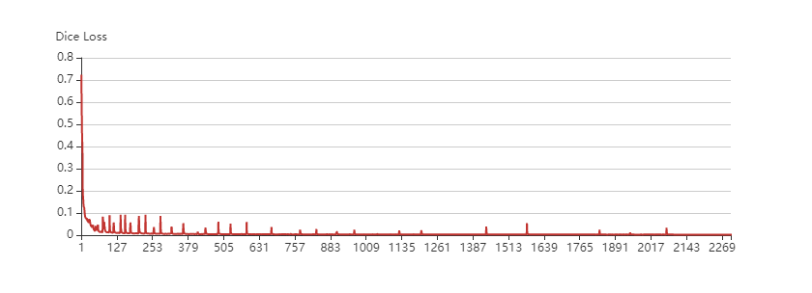

图XXXX

* 1. 使用AdaBoost算法，根据公式XXX，线性组合两个基础学习器得到集成学习分割模型。

1. 使用模型做图像分割

表XX展示了测试集中2张图片的原图、集成模型分割图、原始掩膜图以及分割图和原掩模图的dice系数。可见模型分割结果十分接近原掩模图。

|  |  |  |  |
| --- | --- | --- | --- |
| 原图 | 模型分割图 | 原掩膜图 | dice系数 |
|  |  |  | 0.993012 |
|  |  |  | 0.993738 |

表 XX

问题二模型求解

使用图片目标检测模型Yolo来对绝缘子自暴点特征进行学习。优化后的Yolo模型能够检测较小的目标，能够从大图中检测出很小的自暴点。

1. 模型数据预处理
2. 利用原图与掩模图，剔除背景，提取绝缘子珠串。相对于直接使用掩膜，此方法能够保留绝缘子珠串的纹理信息，提供更丰富的特征供学习。即使自暴点掩膜错误，也能根据纹理信息，正确地识别出自暴点。如表XX所示。

|  |  |  |
| --- | --- | --- |
| 原图 | 掩膜 | 绝缘子珠串 |
|  |  |  |

表X

1. 去除原始数据中的无效数据。提供的高架原图中，有些图片没有自暴点，不能用于模型学习，需将其剔除。
2. 保留噪声数据，增加模型能力。有些掩膜图片中没有正确分割出自暴点，如图014.png和015.png，可将其作为噪声数据参加训练，增强模型泛化能力和对纹理特征提取的能力。
3. 模型参数设置
4. 对模型参数进行改进，使模型能够对小目标特征进行学习，即视野很小的绝缘子自暴点。将模型anchors设置为9个，大小分别为2*3、5*7、10*13、16*30、33*23、30*61、62*45、59*119、116*90，以适应不同大小绝缘子自暴点检测。
5. 仅需要检测自暴点，因此检测类别数量设置为1，将自暴点标签名设置为bomb。
6. 为了加快前期训练速度同时防止训练后期模型出现抖动，采用动态学习率策略，学习率从0.01随着学习迭代次数增加而减小变化到0.0005。
7. 模型训练

剔除无效数据后，还剩35张图片可用。随机选取28张(80%)作为训练集、4张作为测试集、3张作为验证集。

在服务器上对模型进行训练，设置模型训练迭代7000次，每次迭代记录模型IOU损失和Object检测位置损失。模型总训练时长49小时。图X显示了两类损失随迭代次数的变化关系。由图可见：①模型仍在继续收敛，但因时间原因，没有继续训练，而且模型也达到了期望精度。②因为采用动态学习率，模型没有出现抖动情况，收敛平稳。

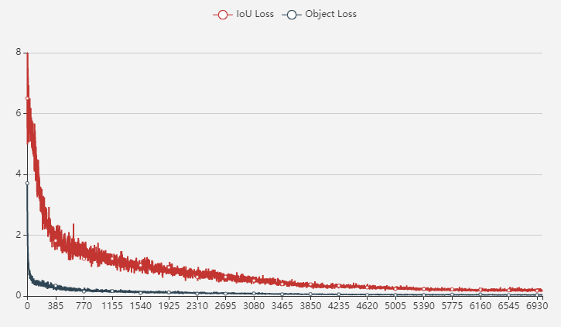

图 XX

1. 使用模型做自暴点检测

将原图按掩膜取得的绝缘子珠串图输入训练好的模型中，得到自暴点坐标信息，绘制出自暴点位置。表XX展示了使用测试集图片预测自爆点区域与原标记框以及它们的IOU信息。

|  |  |  |
| --- | --- | --- |
| 预测自爆区 | 原标记 | IOU |
|  |  | maximum: 0.992167  minimum: 0.992167  average: 0.992167 |
|  |  | maximum: 0.979166  minimum: 0.954401  average: 0.965927 |

# 七、模型检验

内容要点：结果分析、检验；模型检验及模型修正；结果表示

写作要求：

1、最终数值结果的正确性或合理性是第一位的

2、对数值结果或模拟结果进行必要的检验。结果不正确、不合理、或误差大时，分析原因，  对算法、计算方法、或模型进行修正、改进

3、题目中要求回答的问题，数值结果，结论，须一一列出

4、列数据问题：考虑是否需要列出多组数据，或额外数据对数据进行比较、分析，为各种方案的提出提供依据

5、结果表示：要集中，一目了然，直观，便于比较分析

▲数值结果表示：精心设计表格；可能的话，用图形图表形式

▲求解方案，用图示更好

使用验证集数据对训练好的模型进行检验。

1. 问题一模型检验

针对绝缘子珠串特征，训练了两个模型分别针对所有珠串(模型1)和纵向珠串(模型2)进行掩膜分割，利用集成学习方法AdaBoost，对基学习器进行线性组合，得到最终预测结果。

表XX展示了模型1对于横向珠串、纵向珠串和混合珠串图形的分割结果，以及修正后的Dice系数。

表 XXX

|  |  |  |  |
| --- | --- | --- | --- |
|  | 模型分割掩膜 | 原始标记掩膜 | 修正后Dice系数 |
| 横向珠串(019) |  |  | 0.957771 |
| 纵向珠串(002) |  |  | 0.043566 |
| 混合珠串(010) |  |  | 0.873125 |

表XX展示了模型2对于横向珠串、纵向珠串和混合珠串图形的分割结果，以及修正后的Dice系数。

表XXX

|  |  |  |  |
| --- | --- | --- | --- |
|  | 模型分割掩膜 | 原始标记掩膜 | 修正后Dice系数 |
| 横向珠串(019) |  |  | 0.244943 |
| 纵向珠串(002) |  |  | 0.864979 |
| 混合珠串(010) |  |  | 0.055373 |

表XX展示了集成学习模型(集成模型1和模型2)对于横向珠串、纵向珠串和混合珠串图形的分割结果，以及修正后的Dice系数。

表 XXX

|  |  |  |  |
| --- | --- | --- | --- |
|  | 模型分割掩膜 | 原始标记掩膜 | 修正后Dice系数 |
| 横向珠串(019) |  |  | **0.959745** |
| 纵向珠串(002) |  |  | **0.865109** |
| 混合珠串(010) |  |  | **0.874041** |

对比三张表可知，AdaBoost集成学习模型拥有更强的图片分割能力，其修正后的dice系数明显高于其他两个模型。

图XXX展示了所有原图经过模型分割后相对于原掩模图的dice系数和修正后dice系数。可见修正后的dice系数更能够反应出模型预测分割绝缘子珠串掩膜效果的好坏，同时也能看大多数情况下，模型能够很好地生成珠串掩膜。

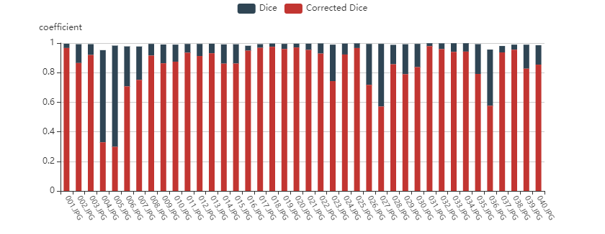

图XX

1. 问题二模型检验

使用训练好的模型，对验证集图片进行绝缘子珠串自暴点检测。表XX展示了两张验证集图片的检测情况，可以看出，对于前期错误没有正确分割的掩膜提取的自暴点，模型也能成功检测出来(015.JPG、034.JPG)。

表XXX

|  |  |  |
| --- | --- | --- |
| 预测自爆区 | 原珠串掩膜 | IOU |
|  |  | 0.992167 |
|  |  | 0.965927 |

图XX显示了即使图中有多个绝缘子自暴点，也能成功检测出

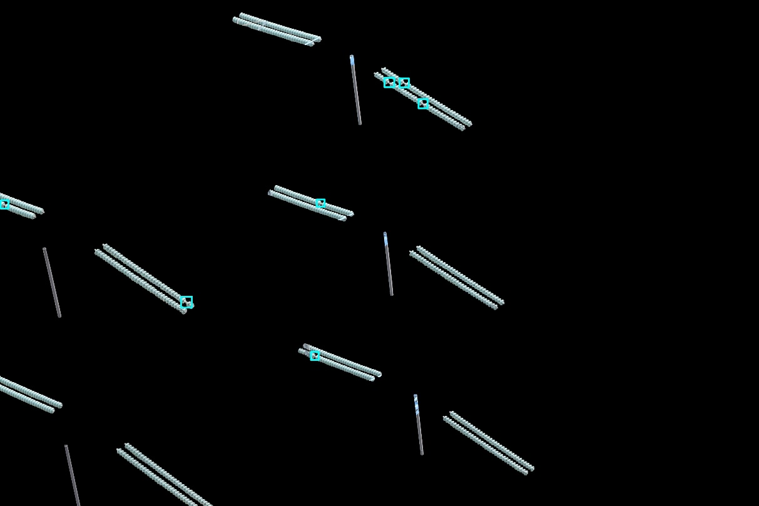

图 XXX 028.JPG

图XX展示了所有绝缘子珠串图片自暴点信息，横坐标对应图片名称；左纵坐标为IOU数值，对应折线图显示了每张图中自暴点区域的最小IOU、最大IOU和平均IOU数值；右坐标为每张图中自暴点个数，对应图中柱状图。(注：028.JPG图中有7个自暴点，但原始标注数据只标注了6个，故只算了6个自爆标记区的IOU。)

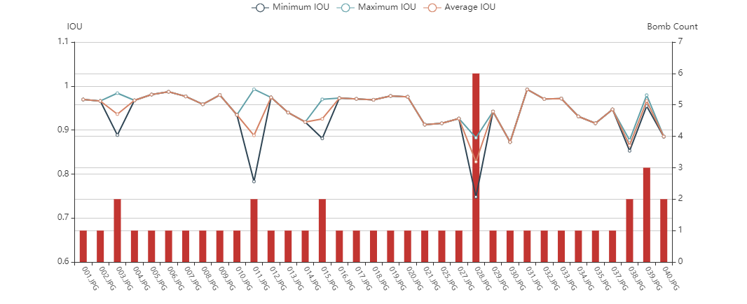

图XX

# “/‘/八、模型评价

YOLO的优点在于：(1). 基于候选区域的方法的感受野是图像中的局部区域，而YOLO可以利用整张图像的信息。(2). 有更好的泛化能力。YOLO的局限在于：(1). 不能很好处理网格中目标数超过预设固定值，或网格中有多个目标同时属于一个锚盒的情况。(2). 对小目标的检测能力不够好。(3). 对不常见长宽比的包围盒的检测能力不强。(4). 计算损失时没有考虑包围盒大小。大的包围盒中的小偏移和小的包围盒中的小偏移应有不同的影响。

内容要点：

1、优点

2、缺点（结合模型假设）

3、改进方法

写作要求：

优点突出，缺点不回避。改变原题要求，重新建模可在此做。推广或改进方向时，不要玩弄新数学术语。

# 九、模型推广

结合社会实际问题

# 十、参考文献

[编号] 作者，书名，出版地：出版社，出版年。

参考文献中期刊杂志论文的表述方式为：

[编号] 作者，论文名，杂志名，卷期号：起止页码，出版年。

参考文献中网上资源的表述方式为：

[编号] 作者，资源标题，网址，访问时间（年月日）。

# 十一、附录

内容要点：搜集的相关资料、所编程序的运行结果、计算框图、详细图表。主要结果数据，应在正文中列出。